TELKI KÖZSÉG

Beszámoló

a Polgármesteri Hivatal tevékenységéről

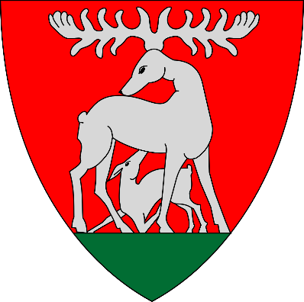

2023

Tartalom

**1.** **Bevezetés** 2

**2.** **A Hivatal irányítása, vezetése és szervezeti felépítése** 2

**3.** **A Hivatal szervezeti egységeinek személyi összetétele** 2

**4.** **Igazgatási, Titkársági Csoport feladatai** 3

4.1. Titkársági feladatok 3

4.2. Testületi ülésekkel, rendeletekkel kapcsolatos adminisztráció, képviselő-testület és a bizottságok munkájának segítése 3

4.3. Birtokvédelemmel és szomszédok közti panaszokkal kapcsolatos feladatok 4

4.4. Közösségellenes cselekményekkel kapcsolatos eljárások és más hatósági eljárások 4

4.5. Hagyatéki ügyekkel és anyakönyvezéssel kapcsolatos feladatok 5

4.6. Kereskedelmi ügyek 6

4.7. Adó-és értékbizonyítvány kiállítása 6

4.8. Személyi adat- és lakcímnyilvántartással kapcsolatos feladatok 6

4.9. Védelmi igazgatás 6

4.10. Egyéb igazgatási feladatok 7

4.11. Szociális ügyek 7

4.12. Építéshatósági feladatok 9

4.13. Adóhatósági tevékenység 9

**5.** **Pénzügyi csoport feladatai** 13

5.1. Költségvetési, gazdálkodási feladatok 13

5.2. Személyügyi feladatok 18

**6.** **Településfejlesztési és Üzemeltetési Csoport feladatai** 19

6.1. Településfejlesztés, településrendezési feladatok 19

6.2. Településüzemeltetési feladatok 20

**7.** **Az egyes szervezeti egységeken kívüli önálló feladatkörök** 20

7.1. Főépítész 20

7.2. Közbiztonsági feladatok 20

7.3. Belső ellenőr 21

7.4. Informatikus 21

7.5. Telki Napló, Önkormányzati Portál szerkesztés 21

1. **Bevezetés**

A Polgármesteri Hivatal Szervezeti és Működési Szabályzata (továbbiakban: SZMSZ) és a Magyarország helyi önkormányzatairól szóló 2011. évi CLXXXIX. törvény (továbbiakban Mötv.) szerint a jegyző évente beszámol a Képviselő-testületnek Telki Község Polgármesteri Hivatal (továbbiakban: Hivatal) tevékenységéről.

A Hivatal önálló jogi személy, az előirányzatai felett teljes jogkörrel rendelkező, önállóan gazdálkodó költségvetési szerv, az önkormányzat gazdálkodásának e jogkörrel felruházott végrehajtó szerve.

A Hivatal – belső szervezeti tagozódásától függetlenül – egységes szervezet, mely a képviselő-testület felügyelete alatt működik. Feladatellátásának és működésének pénzügyi forrása az önkormányzat költségvetésében e célra jóváhagyott előirányzat.

1. **A Hivatal irányítása, vezetése és szervezeti felépítése**

A Hivatal a polgármester irányításával a jegyző vezetésével látja el feladatait. A Hivatal belső szervezeti egységekre tagozódik, melyek élén a jegyző, mint munkáltató áll. A Hivatal köztisztviselői tekintetében a munkáltatói jogokat a jegyző gyakorolja.

A polgármester gyakorolja a munkáltatói jogokat a jegyző és az egészségügyi alapellátás területén foglalkoztatott közalkalmazott munkavállalók tekintetében.

A Hivatal három szervezeti egységre tagozódik: Igazgatási, Titkársági csoportra; Pénzügyi csoportra valamint Településfejlesztési és Üzemeltetési Csoportra.

1. **A Hivatal szervezeti egységeinek személyi összetétele**

Igazgatási, Titkársági csoport:

- 1 fő jegyző

- 1 fő anyakönyvvezető

- 2 fő igazgatási ügyintéző

- 1 fő közterület-felügyelő

- 1 fő szerződött építész

- 1 fő szerződött főépítész

- 3 fő adó ügyintéző

- 1 fő titkársági előadó

Pénzügyi csoport

-1 fő csoportvezető

-3 fő ügyintéző

Településfejlesztési és Üzemeltetési Csoport

-1 fő műszaki ügyintéző

-1 fő karbantartó

1. **Igazgatási, Titkársági Csoport feladatai:**

Igazgatási, Titkársági Csoport az általános igazgatási feladatokat, szociális, anyakönyvi feladatokat, titkársági feladatokat, valamint településképi hatósági és közterület felügyelethez kapcsolódó feladatokat lát el. Ide tartozik az adóigazgatás feladata is.

* 1. Titkársági feladatok:

Korábbi évek gyakorlata folytatódott 2023-ban is, az iktatás, postázás folyamata nagy részben már elektronikusan, elektronikus okiratokkal történik. 2020-ban megszűnt a postakönyvek nyomtatása és a kézzel kitöltendő tértivevény is. A rögzítés, postázás, tértivevény kitöltés is mind elektronikusan zajlik, a bejövő elektronikus tértivevények is automatikusan az elektronikus iratokhoz kerülnek, így annak korábban időigényes regisztrálási feladata is megszűnt. A postai küldemények elhozatala és feladása a Telki postán a titkársági ügyintéző napi feladata.

A Hivatalban a papíron és elektronikusan bejövő iratok iktatását 1 fő titkársági előadó végzi, a papíron kimenő, postázandó iratokat az ügyintézők az ügyintézés során önállóan iktatják. Az elektronikus kimenő iratok iktatása a titkárságon történik.

* 1. Testületi ülésekkel, rendeletekkel kapcsolatos adminisztráció, képviselő-testület és a bizottságok munkájának segítése:

A Hivatal nagy hangsúlyt fektetett a nyilvános döntések és dokumentumok közzétételének gyakorlatának javítására, ezáltal a transzparencia növelésére. A testületi, bizottsági üléseket követő adminisztráció digitális eszközökkel történő optimalizálásával jelentősen gyorsabb lett. A Hivatal előadója közreműködik a testület, a bizottságok, a polgármester döntései törvényességet érintő jegyzői feladatok ellátásában: jegyzőkönyvez, a testületi döntésekről nyilvántartást vezet, az ülések anyagait a kormányhivatalnak egy zárt rendszerben küldi el (NJT TFÍK). A rendeletek kihirdetésének és közzétételének feladata 2021. április óta jelentősen megváltozott, új kodifikációs informatikai rendszer bevezetése történt meg, mellyel a kodifikációs folyamatok jóval időigényesebbé de ezzel együtt szabályszerűbbé is váltak. Az új rendszer mellett és ellenére a kormányhivatalnak a rendeleteket elfogadásukat követően 3 napon meg kell küldeni. Összességében a rendeletekkel kapcsolatos feladatok jelentősen terhesebbé váltak.

A Hivatal jegyzője végzi a képviselő-testületi döntések előkészítését, ülések megszervezését. 2023 évben a képviselő-testület 16 ülést tartott. 2023-ban 25 rendeletet fogadott el a képviselő-testület.

|  |  |  |  |  |  |  |  |  |  |  |  |  |
| --- | --- | --- | --- | --- | --- | --- | --- | --- | --- | --- | --- | --- |
|  | **2012** | **2013** | **2014** | **2015** | **2016** | **2017** | **2018** | **2019** | **2020** | **2021** | **2022** | **2023** |
| **Rendeletek száma** | 28 | 17 | 17 | 16 | 14 | 21 | 22 | 23 | 24 | 18 | 23 | 25 |
| **Határozatok száma** | 134 | 131 | 122 | 147 | 144 | 164 | 184 | 173 | 156 | 124 | 156 | 135 |
| **PÜB állásfoglalások száma** | 131 | 145 | 93 | 88 | 93 | 111 | 121 | 89 | 73 | 50 | 101 | 100 |

* 1. Birtokvédelemmel és szomszédok közti panaszokkal kapcsolatos feladatok:

2023-es év a birtokvédelem és szomszédok között kialakult konfliktusok szempontjából nagyon hasonlóan alakult a járványos évekhez, a lakosok körében a „home office” elterjedése miatt sok új típusú bejelentés jelenik meg a Hivatalnál, melyek a birtokvédelem és szomszédjog határterületét érinti. Sokan gyerekzsivaj, bulik, szagok, háztartási gépek zajongása (klíma, hőszivattyú), gondozatlan növények (diófa, leylandi ciprus) miatt tesznek panaszt a szomszédjaikra.

Főként tavasszal és nyári időszakban érkező „tipikus” panaszok kezelésében a Hivatal a tájékoztatásra helyezi a hangsúlyt, a típusügyek lehetséges kimeneteléről tájékoztatást nyújtunk akár írásban akár szóban.

2023 évben 9 db birtokvédelmi kérelem és 8-10 darab szomszéd tevékenységére vonatkozó panasz érkezett. A panaszok az illetékes hatóságoknak áttételre kerülnek amennyiben alkalmasak arra, hogy az illetékes megállapítható legyen.

A Hivatal 2019-2020 évben a birtokvédelmi eljárásokat felülvizsgálta, naprakész tudástárt állított össze, az eljárásra prioritást vezetett be tekintettel az eljárásban követendő nagyon szoros törvényi határidőkre.

|  |  |  |  |  |  |  |  |  |  |  |  |  |  |
| --- | --- | --- | --- | --- | --- | --- | --- | --- | --- | --- | --- | --- | --- |
|  | **2011** | **2012** | **2013** | **2014** | **2015** | **2016** | **2017** | **2018** | **2019** | **2020** | **2021** | **2022** | **2023** |
| **Birtokvédelmi ügyek száma** | 8 | 0 | 3 | 0 | 2 | 1 | 0 | 1 | 10 | 3 | 3 | 5 | 9 |

* 1. Közösségellenes cselekményekkel kapcsolatos eljárások és más hatósági eljárások:

A közterület felügyelet által felderített közösségellenes cselekmények száma 2019-2020-ban ugrásszerűen nőtt, de ezzel együtt felszínre kerültek eljárási problémák, legtöbbször bizonyítási nehézségek. 2023 évben a közösségellenes cselekmények miatti bírságolás intenzitása csökkent. A településképi kötelezési eljárások száma csökkent. Ezekben az eljárásokban nem a bírságolás az elsődleges cél, hanem a probléma megoldása, a konfliktus felszámolása.

* 1. Hagyatéki ügyekkel és anyakönyvezéssel kapcsolatos feladatok:

2023-ben 12 haláleset történt Telki közigazgatási területén. Kórházban vagy más helyen történt telki lakosok halálesetének száma: 15 db. 2023. évben összesen 27 fő telki lakos hunyt el. A Telkiben történt halálesetek és a lakosok kórházban vagy más helyen történt elhalálozása, illetve a 2022. évről áthúzódó hagyatékok, póthagyatékok miatt 2023. évben hagyatéki eljárás lefolytatása 53 esetben volt szükséges.

2023-ban a tavalyi évhez hasonlóan magas volt a Hivatal helyiségeiben megtartott néhány fős esküvők száma és a hétvégi esküvők száma, összesen 18 házasságkötés volt.

2023-ben is folyamatos volt a születési, a házassági, valamint a halotti anyakönyvek bejegyzéseinek Elektronikus Anyakönyvi Rendszerben (EAK) történő rögzítése, a születési, a házassági, valamint a halotti betűrendes névmutató vezetése, utólagos bejegyzés átvezetése a születési, a házassági, és a halotti anyakönyvből az EAK rendszerbe, adatmódosítások teljesítése az EAK rendszerben. 2023. évben a papír alapú anyakönyvből az EAK-ba történő rögzítések száma: 45 db volt.

2014. júliusától működik az elektronikus anyakönyvezés, amely lehetőséget ad arra, hogy az ügyfelek bárhol benyújthatják kérelmüket anyakönyvi kivonat kiállítása iránt, Telkiben 2023. évben 137 db anyakönyvi kivonat kiadása történt meg.

Névváltoztatás és névmódosítással kapcsolatosan 11 eljárás zajlott le, állampolgársági eljárással kapcsolatos feladat (állampolgárság megszerzésére irányuló nyilatkozat, kérelem, továbbá az állampolgárságról lemondó nyilatkozat, valamint az állampolgársági bizonyítvány kiadása iránti kérelmek felterjesztése, ügyek előkészítése eskütétel lebonyolításához) 1 esetben volt. A polgármester előtt 2023. évben 1 fő tett állampolgársági esküt.

|  |  |  |  |  |  |  |  |  |  |  |  |
| --- | --- | --- | --- | --- | --- | --- | --- | --- | --- | --- | --- |
|  | **2013** | **2014** | **2015** | **2016** | **2017** | **2018** | **2019** | **2020** | **2021** | **2022** | **2023** |
| **Névváltoztatás,**  **névmódosítás** | 7 | 6 | 6 | 20 | 7 | 12 | 10 | 3 | 6 | 6 | 11 |
| **Állampolgárság** | 9 | 9 | 6 | 1 | 0 | 3 | 0 | 1 | 1 | 2 | 1 |
| **Apai elismerő**  **nyilatkozat** | 15 | 9 | 27 | 2 | 11 | 14 | 2 | 1 | 6 | 3 | 1 |
| **Anyakönyvi**  **kivonatok** | 144 | 97 | 113 | 172 | 87 | 127 | 94 | 109 | 132 | 119 | 137 |
| **Telkiben születés** | 71 | 0 | 0 | 1 | 0 | 0 | 0 | 2 | 1 | 0 | 1 |
| **Házasságkötés** | 9 | 6 | 6 | 11 | 15 | 14 | 18 | 19 | 25 | 23 | 18 |
| **Haláleset Telki területén** | 11 | 4 | 10 | 12 | 12 | 17 | 11 | 28 | 35 | 12 | 12 |
| **Hagyatéki eljárás** | 43 | 30 | 34 | 46 | 26 | 41 | 34 | 35 | 53 | 65 | 52 |

* 1. Kereskedelmi ügyek:

A kereskedelmi ügyek intézését az anyakönyvvezető látja el, 2023. évben 10 kereskedelmi ügy volt (7 kereskedelmi egység létesült). 2023. évben szálláshely hatósági ellenőrzésére nem került sor. 2023. évben telephely engedélyezési eljárás nem volt .

|  |  |  |  |  |  |  |  |  |  |  |  |
| --- | --- | --- | --- | --- | --- | --- | --- | --- | --- | --- | --- |
|  | **2013** | **2014** | **2015** | **2016** | **2017** | **2018** | **2019** | **2020** | **2021** | **2022** | **2023** |
| **Kereskedelemi ügyek (megszűnés, új üzlet, telephely engedélyezés)** | n.a | 9 | 9 | 5 | 1 | 3 | 5 | 8 | 10 | 9 | 10 |

* 1. Adó-és értékbizonyítvány kiállítása:

A korábbi évekhez képest nőtt 2023-ban az egyes ingatlanokra vonatkozó adó-és értékbizonyítvány kiállításának feladata, 49 esetben került rá sor. Az adó és értékbizonyítvány kiállítása nagy körültekintést és szakértelmet kíván, miközben ehhez szakmai segítséget, iránymutatást az önkormányzatok nem kapnak.

* 1. Személyi adat- és lakcímnyilvántartással kapcsolatos feladatok:

2020 év vége óta lehetőség van a Hivatalban személyi igazolvány készíttetésére, melyhez a NISZ Zrt. nem a szokványos okmányirodai felszerelést, hanem egy okostelefont biztosított. A Hivatal fényviszonyai nem teszi lehetővé a rendszerben elfogadható fénykép elkészítését, így további technikai beruházás nélkül a szolgáltatás nem működőképes. Személyi okmány készítésére kérelem 2023-ban nem érkezett.

A személyi adat- és lakcímnyilvántartás tartalmazza a magyar állampolgárok, a bevándorlási engedélyek és a menekültként elismert külföldi állampolgárok, illetve hontalan személyek, a külföldön élő magyar állampolgárok adatait. A Hivatal a polgárok kérelmére saját adatairól a nyilvántartásból kivonatot vagy másolatot készít. Lakcím-fiktiválási eljárás 2023-ban nem volt.

A polgárok személyi adatainak és lakcímnek nyilvántartásával kapcsolatban a Hivatal feladata az újonnan épült vagy telekalakítás során ingatlanok feltüntetése a KCR (Központi címregiszter) nyilvántartásban.

A címmegállapítást a Hivatal a közterület elnevezéséről, valamint a települések szétválásáról és egyesüléséről, továbbá a területátcsatolásról hozott helyi önkormányzati képviselő-testületi határozat és a telekalakítási eljárás lefolytatására hatáskörrel rendelkező ingatlanügyi hatóság vagy építésügyi hatóság ezen eljárásában hozott határozata alapján végzi.

* 1. Védelmi igazgatás:

A települési polgári védelmi hatáskör a polgármester hatáskörébe tartozik. A szükséges tervezési feladatokat, terv felülvizsgálatokat, megújítása, veszély-elhárítási terv készítése, települési polgári védelmi szervezet kialakítása (megalakítási terv, beosztási névjegyzék, befogadó-helyek, technikai eszközök) a Hivatal külső szakemberrel kötött szerződés útján biztosítja.

* 1. Egyéb igazgatási feladatok:

Évente néhány esetben feladatként jelentkezik a tényleges földhasználat igazolása, melyről a jegyző tanúnyilatkozat alapján hatósági bizonyítványt állít ki. Földadásvétel és haszonbérlet, illetve egyes egyedi ügyekben hirdetmények kifüggesztése, a hirdetményekkel kapcsolatos észrevételek jegyzőkönyvben történő rögzítése, hirdetmények záradékolása, levétele a Hivatal feladata. Bírósági vagy hatósági megkeresés esetén a Hivatal környezettanulmányt készít évente néhány alkalommal.

2022 őszén új feladatként jelentkezett, hogy a települési önkormányzatok jegyzői adnak ki hatósági bizonyítványt a lakás rendeltetési egységek számáról gázárkedvezmény megállapításához. Igazgatási előadó és főépítész tartott minden esetben helyszíni szemlét, 2023-ben ehhez kapcsolódóan összesen 21 db kérelmet kellett elbírálni.

További egyedi ügyként jelentkezett, hogy 2022-ben a magánszemélyek által pályázható 3+3 millió forintos otthonfelújítási támogatás igénybevétele miatt sok helyi lakosnak volt szüksége lakcímigazolásra vagy azonnali lakcímfelülvizsgálatra. 2023 évben is folytatódott a soron kívüli lakcímigazolások kiadása különböző magánszemélyeknek szóló állami pályázatok miatt.

* 1. Szociális ügyek:

Az önkormányzat a helyi rendelete alapján, illetve a költségvetési tervében meghatározott keretek között segíti a településen élő rászorultakat. A Hivatal látókörében vannak a szociálisan rászoruló családok, a kérelmezők nagy része visszatérően igényli támogatást, a kérelmezők többsége többféle kérelmet is benyújt.

A Hivatal pénzbeli ellátást vagy természetben nyújtott támogatást adhat. A Szociális Bizottság vagy polgármester döntése alapján rendkívüli települési támogatás (pl. temetés, gyógyszer, tanévkezdés, egyéb), lakhatást elősegítő települési támogatás, ápolási célú települési támogatás, polgármesteri hatáskörben megállapított rendkívüli települési támogatás, tűzifa támogatás (pályázati forrásból), Rota elleni védőoltások támogatása, gyermek étkeztetési támogatás, gyermekek karácsonyi támogatása RGYK-ben részesülőknek, nyugdíjasok karácsonyi támogatása, születési támogatás adható. Rendszeres gyermekvédelmi kedvezményt a jegyző állapítja meg, az ezzel járó juttatásokat a Magyar Államkincstártól kell igényelni.

2023-ben a Szociális Bizottság 37 db rendkívüli települési támogatásról szóló határozatot hozott, mely 32 főtől származott. A kérelmezők száma a tavalyi évhez képest hasonlóan alakult. Lakhatást elősegítő támogatásról 11 db határozat született. A legtöbb kérelmet az őszi és téli hónapokban adták be. Ennek oka, hogy egyre többeknek okoz gondot a rezsiköltségek, főként a fűtési költségek kifizetése.

Rota védőoltásokkal kapcsolatos eljárás 2020-ban felülvizsgálatra került, követhető ügymenet és ügyfélbarát, szabályos ügyintézés bevezetésével megszűntek a korábbi problémák. 2023-ban 32 db kérelem érkezett be Hivatalunkba.

A krónikus betegségben szenvedő 70 év feletti idős személyek részére természetbeni támogatásként 2021 vége óta biztosított tüdőgyulladás elleni védőoltást 2023-ban 2 fő vette igénybe.

A támogatásokkal kapcsolatban az alábbi táblázat bemutatja, hogy hány döntés született az elmúlt években és 2023-ban:

|  |  |  |  |  |  |  |  |  |  |  |  |  |
| --- | --- | --- | --- | --- | --- | --- | --- | --- | --- | --- | --- | --- |
|  | **2012** | **2013** | **2014** | **2015** | **2016** | **2017** | **2018** | **2019** | **2020** | **2021** | **2022** | **2023** |
| Szociális Bizottság határozatának  száma | 54 | 62 | 47 | 59 | 47 | 48 | 87 | 92 | 92 | 65 | 87 | 65 |
| Szociális Bizottság hatáskörben veszélyhelyzeti polgármesteri döntés | - | - | - | - | - | - | - | - | 14 | 36 | - | - |
| Polgármesteri  hatáskörben nyújtott rendkívüli támogatások száma | n.a. | n.a. | n.a. | 4 | 6 | 4 | 1 | 5 | 9 | 1 | 2 | 3 |
| Rendszeres gyermekvédelmi kedvezmény határozatok száma | 25 | 21 | 16 | 5 | 5 | 7 | 7 | 1 | 3 | 4 | 2 | 0 |

Az egyes támogatási típusok kihasználtságát az alábbi táblázat mutatja be:

|  |  |  |  |  |  |  |  |  |  |  |  |
| --- | --- | --- | --- | --- | --- | --- | --- | --- | --- | --- | --- |
|  | **2013** | **2014** | **2015** | **2016** | **2017** | **2018** | **2019** | **2020** | **2021** | **2022** | **2023** |
| Rendkívüli települési támogatási esetek száma (pl. temetés, gyógyszer, tanévkezdés, egyéb) | 16 | 41 | 23 | 31 | 20 | 42 | 45 | 42 | 37 | 38 | 33 |
| Rendszeres gyermekvédelmi kedvezmény (RGYK) | 21 | 16 | 5 | 5 | 7 | 7 | 1 | 2 | 4 | 2 | 0 |
| Lakhatást elősegítő települési támogatás 2015-től |  |  | 7 | 6 | 2 | 7 | 4 | 6 | 10 | 16 | 11 |
| Ápolási célú települési támogatás 2015-től |  |  | 1 | 0 | 0 | 1 | 1 | 1 | 0 | 2 | 1 |
| Polgármesteri hatáskörben megállapított rendkívüli települési támogatás 2015-től |  |  | 4 | 4 | 4 | 1 | 5 | 9 | 1 | 2  2222 | 3 |
| tűzifa támogatás pályázati forrásból 2015-től |  |  | 13 | 14 | 18 | 20 | 12 | 15 | 17 | 15 | 15 |
| Polgármesteri hatáskörben nyújtott Rota elleni védőoltások támogatása 2017-től |  |  |  |  |  | 29 | 21 | 24 | 38 | 28 | 32 |
| Gyermek étkeztetési támogatás 2017-től |  |  |  |  | 0 | 4 | 2 | 2 | 2 | 2 | 3 |
| Gyermekek karácsonyi támogatása  RGYK-ben részesülőknek 2017-től |  |  |  |  | 7 | 6 | 1 | 2 | 4 | 2 | 0 |
| Nyugdíjasok karácsonyi támogatása 2017-2021 |  |  |  |  | 110 | 117 | 102 | 91 | 78 |  |  |
| Születési támogatás 2018-től |  |  |  |  |  | 4 | 1 | 2 | 0 | 0 | 1 |
| Tanulmányi ösztöndíj 2021-től |  |  |  |  |  |  |  |  | 8 | 6 | 0 |
| 70 év felettieknek tüdőgyulladás elleni védőoltás 2021-től |  |  |  |  |  |  |  |  | 0 | 0 | 2 |

A helyi lakosok részére a gyors és hatékony ügyintézés elősegítése érdekében a járási hivatal települési ügysegédet biztosított a településen 2021-ig. 2023**-**ban sem szervezte meg újra a járási hivatal.

* 1. Építéshatósági feladatok:

Építési tevékenységgel kapcsolatos hatósági tevékenység helyi szinten megszűnt, alapjában véve négy településkép-érvényesítési eszköz áll az önkormányzatok rendelkezésére, mellyel az épített környezet alakítására lehetnek befolyással eljárás helyi szinten. Az építés felügyelet sem helyi szintű, azonban a polgármesterek 2016 óta településképi ügyekben kötelezési jogkört kaptak.

A településképi véleményezéseket a Telki község főépítésze Láris Barnabás készíti elő, az önkormányzattal megbízási jogviszonyban álló Koczka Szolgáltató Bt. munkatársa, Koczka István közreműködésével. Koczka István heti egy alkalommal, keddi napokon látja el feladatát a hivatalban.

2023-ban csökkent valamennyi eljárás száma, tekintettel arra, hogy a lakás felújítási program lezárult 2022. december 31.-én

|  |  |  |  |  |  |
| --- | --- | --- | --- | --- | --- |
|  | **2019** | **2020** | **2021** | **2022** | **2023** |
| településképi bejelentési eljárás | 8 | 6 | 14 | 15 | 9 |
| településképi véleményezési eljárás | 8 | 22 | 7 | 14 | 6 |
| előzetes szakmai konzultációs eljárás | 8 | 20 | 31 | 21 | 18 |
| telekalakítási szakhatósági eljárás | 5 | 5 | 6 | 0 | 0 |

* 1. Adóhatósági tevékenység:

Az adóhatósági tevékenység a jegyző hatáskörébe utalt feladat. Az adóhatóság vezetője a jegyző, fő feladatai:

* + helyi adó (telekadó, építményadó, iparűzési adó, idegenforgalmi adó) bevallások feldolgozása, javítása, ellenőrzése, kötelezettségek nyilvántartása, befizetések lekönyvelése, adószámlák kezelése, zárási összesítők, jelentések készítése,
  + talajterhelési díj bevallások feldolgozása, kötelezettségek nyilvántartása, befizetések lekönyvelése, adószámlák kezelése, zárási összesítők, jelentések készítése,
  + adóhátralékok kimutatott tartozások behajtása,
  + helyi adóról adóigazolás kiadása.

Az adócsoportnak 2023 évben 3 512 db ügyirata volt, melyben 2 006 db határozat, 127 db végzés és 833 db felhívás keletkezett. A felhívásból 406 db fizetési felszólítás volt. Értesítés 546 db volt.

Az adócsoport 2023-ban 851 db elektronikus egyenlegközlőt küldött ki a vállalkozások számára, tájékoztatva a fennálló tartozásról. Magánszemélyek esetében 295 db fizetési felszólítás lett kiküldve. 36 esetben inkasszóra volt szükség.

***A 2023-as évben összességében csökkent az adózók száma, melyet az alábbi táblázat szemléltet:***

|  |  |  |  |  |  |  |  |  |
| --- | --- | --- | --- | --- | --- | --- | --- | --- |
| Adózók számának alakulása  2016 – 2023. | | | | | | | | |
|  | **2016.** | **2017.** | **2018.** | **2019.** | **2020.** | **2021.** | **2022.** | **2023.** |
| Építményadó | 1 420 | 1 423 | 1 447 | 1 462 | 1 505 | 1 550 | 1 632 | 1 678 |
| Telekadó | 368 | 348 | 364 | 341 | 313 | 305 | 280 | 265 |
| Iparűzési adó | 772 | 793 | 872 | 933 | 986 | 1 050 | 1 100 | 978 |
| Gépjármű adó | 1 483 | 1 545 | 1581 | 1 635 | 1 736 | 230 | 182 | 108 |
| Idegenforgalmi adó | 1 | 1 | 1 | 3 | 2 | 1 | 1 | 1 |
| Összesen: | **4 044** | **4 110** | **4 265** | **4 374** | **4 542** | **3 136** | **3 195** | **3 030** |

***A 2023. évi adóbevételi terv 96,36 %-ban teljesült az alábbiak szerint (forintban):***



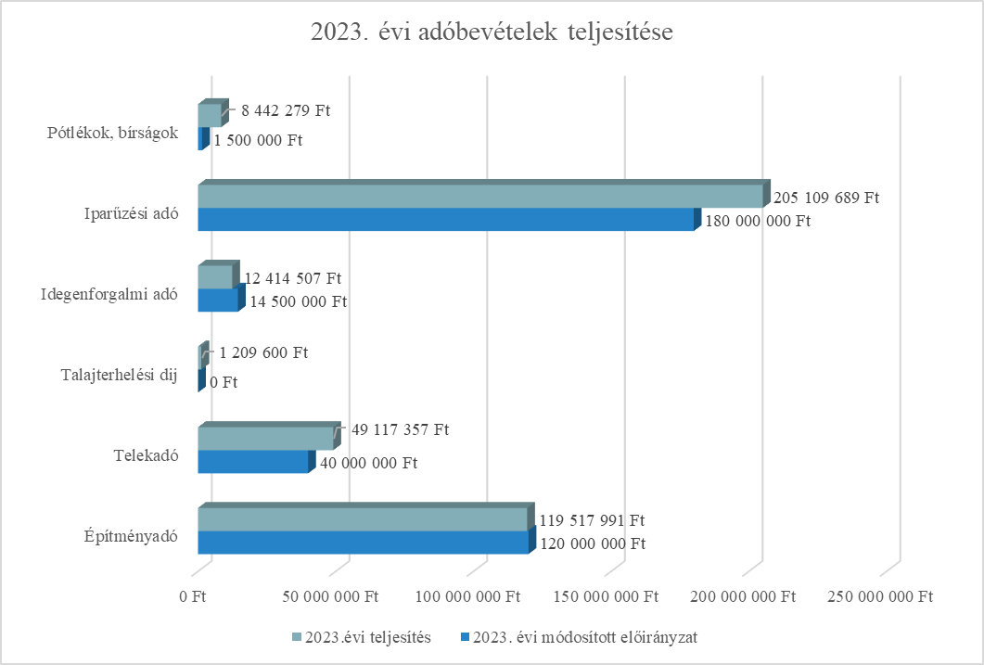

***A 2023. évben teljesült 395.960.186 Ft adóbevétel adónemenkénti százalékos megoszlását az alábbi diagram szemléleti:***

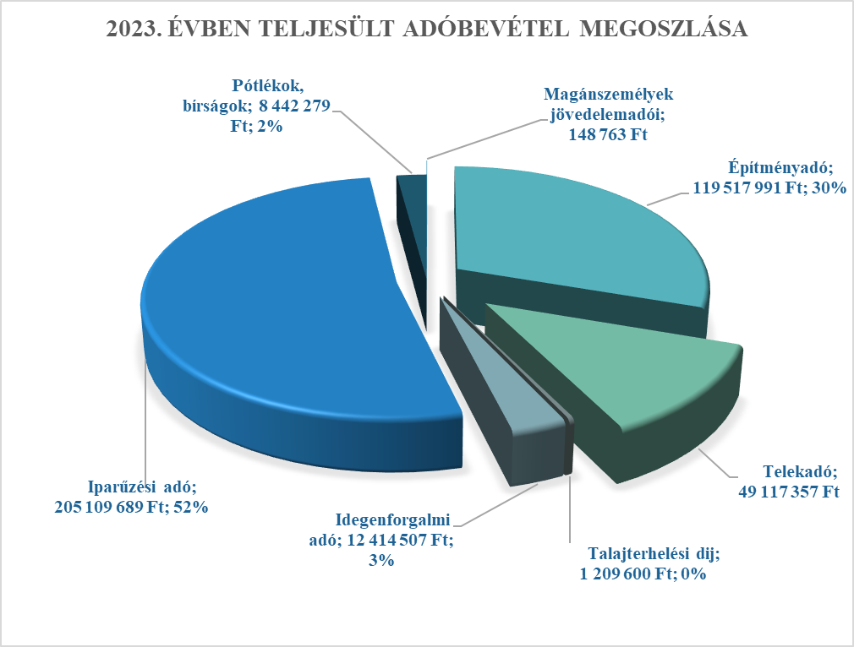

Az alábbi táblázatból látszik, hogy 47.620.853 Ft adóhátralékkal nyitottuk a 2023-es évet, mely év végére 59.708.842 Ft-ra növekedett.



Az önként, határidőre nem teljesítőkkel szemben adóhatóságunk törvényes eszközök alkalmazásával, igyekszik következetesen eljárni. Az önkormányzati adóhatóság feladatait e területen két jól elkülönülő részre, a hátralék vagy követelés kezelésre, valamint a tényleges végrehajtási cselekmények foganatosítására lehet megbontani.

* 1. Közterület- felügyelet

A közterület-felügyelet munkáját 2023-ban a településen 1 fő közterület-felügyelő látta el. A közterület-felügyelő havi szolgálati beosztás alapján járja a település közterületeit és végez ellenőrzéseket.

A közterület-felügyelő feladatai közé tartozik a közterületek rendjének és tisztaságának védelme, valamint annak rendjét megbontó jogsértések hatékony megelőzése, megakadályozása, szankcionálása, az önkormányzati vagyon védelme.

Ellenőrzi a közterületek jogszerű használatának, a közterületen folytatott engedélyhez, illetve útkezelői hozzájáruláshoz kötött tevékenység szabályszerűségét. Feladata a közterület rendjére és tisztaságára vonatkozó, jogszabály által tiltott tevékenység megelőzése, megakadályozása, megszakítása, megszüntetése, illetve szankcionálása. Közreműködik a közterület, az épített és a természeti környezet védelmében, a közrend, a közbiztonság védelmében. Közreműködik az önkormányzati vagyon védelmében, a köztisztaságra vonatkozó jogszabályok végrehajtásának ellenőrzésében. Ezen felül közreműködik ebrendészeti feladatok ellátásában.

A közterület-felügyelő a Pest Megyei Rendőr főkapitánysággal kötött megállapodás alapján közreműködik a rendőrség közrendvédelmi feladatainak ellátásában is.

1. **Pénzügyi csoport feladatai:**

A Pénzügyi Csoport két jól elválasztható területet lát el: költségvetési és gazdálkodási feladatokat, valamint személyügyi feladatokat.

* 1. Költségvetési és gazdálkodási feladatok:

A pénzügyi gazdálkodási feladatokat a csoport a következő intézmények vonatkozásában látja el:

* Telki Község Önkormányzata,
* Kodolányi János Közösségi Ház és Könyvtár
* Polgármesteri Hivatal,
* Telki Óvoda

Az Magyar Államkincstár részére el kell elkészíteni pénzforgalmi jelentés- havonta, mérlegjelentés- negyedévente, normatíva igénylések, elszámolások, NAV részére adóbevallások intézményenként: havonta, negyedévente, statisztikai jelentések negyedévente. Ehhez a gazdasági események folyamatos könyvelésére illetve nyilvántartására van szükség (pénztár., bank forgalom, bérek, előirányzatok, vevő-szállító analitika, kötelezettségvállalás, Áfa analitika, stb.), melynek alapja 4 db pénztár vezetése, 28 db folyószámla, elkülönített számla vezetése, utalványlapok készítése, átutalások pénzforgalmi rendezése.

**Statisztika - 2023 évre (darab)**



A pénzügyi osztályon több számítógépes programot használnak a kollégák:

• ASP (Application Service Provider) elektronikus információs rendszer (könyvelés)

• OTP Elektra (közvetlen átutalások, számlák pénzügyi adatai)

• EBR 42 (központi rendszer; felmérések, pályázatok, elszámolások, normatívák)

• ÖNEGM (Mák önkormányzati előirányzat gazdálkodás központi rendszere)

• KGR-K11 (Adatszolgáltató rendszer; jelentések, beszámolók)

• ÁNYK (adóbevallások)

• KIRA (kincstári bérszámfejtéshez jelentések)

• KSH-Elektra (statisztikai jelentések)

• SZÜF (elektronikus adatszolgáltatás)

***Pénzügyi csoport az alábbi feladatokat látja el:***

* a képviselő-testület, a bizottságok, a tisztségviselők hatáskörébe tartozó pénzügyi, gazdasági döntések előkészítése,
* a központi költségvetés figyelembevételével az önkormányzat éves költségvetésének megtervezése, elkészítése,
* az éves és hosszabb távú pénzügyi koncepciók kidolgozása,
* az elfogadott éves pénzügyi terv végrehajtásának felügyelete,
* a költségvetési intézmények pénzellátása,
* a kimenő számlák elkészítése, a befizetések figyelése, a hátralékosok felszólítása,
* a követelések nyilvántartása, egyenlegközlők, csekkek kiküldése, hátralék behajtása,
* a pénzforgalmi nyilvántartások vezetése,
* negyedévenként, havonta és kérésre esetenként információ szolgáltatása az államháztartás számára,
* a zárási feladatok végzése, a beszámolók elkészítése
* a kötelezettség-vállalások nyilvántartása,
* a NAV felé bevallási kötelezettségek teljesítése,
* a házipénztárak kezelésével kapcsolatos feladatok ellátása,
* a tárgyi eszközök nyilvántartásának vezetése, leltározás, értékelés, selejtezés lebonyolítása,
* beruházási statisztika készítése,
* szociális ellátások kiutalása,
* gazdálkodói kifizetések, megbízási díjak, tiszteletdíjak, egyéb juttatások számfejtése, kifizetése
* szigorú számadású bizonylatok nyilvántartása,
* normatív állami hozzájárulások igénylése, elszámolása,
* az egyes önkormányzati tulajdonú helyiségek bérbeadási szerződéseinek nyilvántartása, a bérleti díjak havi kiszámlázása,
* pályázatok pénzügyi elszámolásának készítése,
* cafetéria juttatások kiosztása, elutalása, ehhez kapcsolódó pénzügyi elszámolás elkészítése.

A kollégák rendszeresen részt vesznek a pénzügyi területet érintő továbbképzéseken. A jogszabályok változásának követése és értelmezése érdekében erre mindenképpen szükség van.

**Az önkormányzat gazdálkodási keretei**

2023. évben a működési bevételek települési szinten cca. 26%-kal emelkedtek 2022. évhez képest.

|  |  |  |
| --- | --- | --- |
|  | 2022. évi módosított előirányzat (eFt) | 2023. évi módosított előirányzat (eFt) |
| Polgármesteri Hivatal | 23.850 | 11.006 |
| Közösségi Ház | 19.357 | 29.942 |
| Óvoda | 9.038 | 16.548 |
| Önkormányzat | 788.212 | 1.001.092 |
| Működési bevételek összesen | 840.457 | 1.058.588 |

A működési bevételek jóváhagyott előirányzata 1.058.588 eFt 2023. évben, amelyből az önkormányzati bevétel 94,6 %, az óvodai 1,6 %, a hivatali 1 %, a közösségi házi pedig 2,8 %.

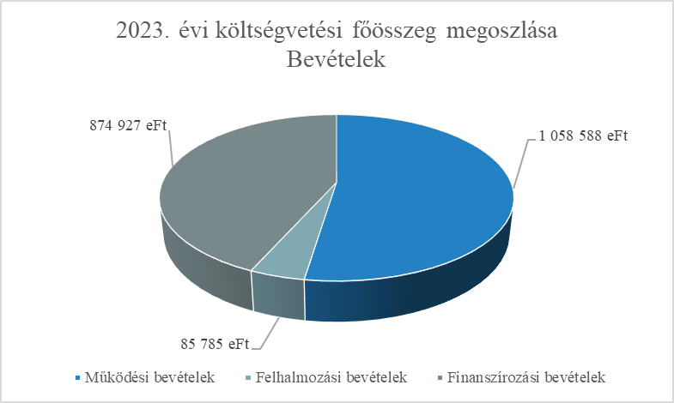

A működési költségvetés jóváhagyott előirányzata 1.125.597 eFt 2023. évben, amelyből az önkormányzati kiadás 50,14 %, az óvoda 26,76 %, a hivatal 15,4 %, a közösségi ház pedig 7,7 %-ot kötnek le.

|  |  |  |
| --- | --- | --- |
|  | 2022. évi módosított előirányzat (eFt) | 2023. évi módosított előirányzat (eFt) |
| Polgármesteri Hivatal | 193.167 | 173.431 |
| Közösségi Ház | 60.853 | 86.486 |
| Óvoda | 227.877 | 301.261 |
| Önkormányzat | 846.682 | 564.419 |
| Működési kiadások összesen | 1.328.579 | 1.125.597 |

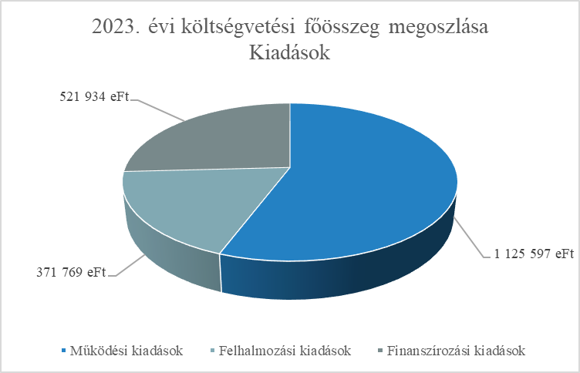

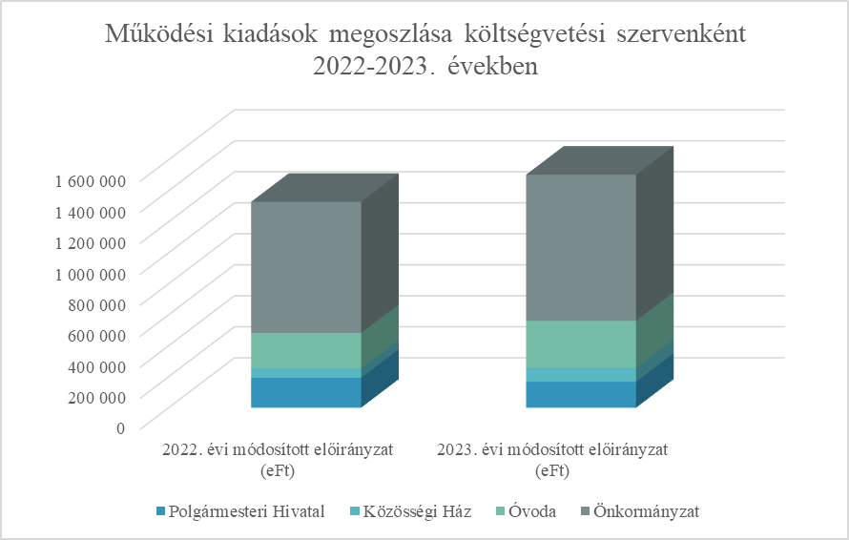

Torzító tényező az ÉMO17 pályázat könyvelésének helyesbítéséből adódik, ettől megtisztítva az előirányzatokat megállapítható, hogy 2023. évben a működési kiadások települési szinten cca. 8,5 %-kal nőttek 2022. évhez képest.

|  |  |  |
| --- | --- | --- |
|  | 2022. évi módosított előirányzat (eFt) | 2023. évi módosított előirányzat (eFt) |
| Polgármesteri Hivatal | 193.167 | 173.431 |
| Közösségi Ház | 60.853 | 86.486 |
| Óvoda | 227.877 | 301.261 |
| Önkormányzat korrigált előirányzat | 530.579 | 537.338 |
| Működési kiadások összesen | 1.012.476 | 1.098.516 |

A Polgármesteri Hivatal előirányzat csökkenésének oka az iskolai gyermekétkeztetés könyvelésének áthelyezése az önkormányzatra.

* 1. Személyügyi feladatok:

A személyügyi feladatok közé tartozik a képviselőtestület, a polgármester és a jegyző hatáskörébe tartozó munkáltatói, személyzeti, valamint az ehhez kapcsolódó számfejtési, nyilvántartási feladatok ellátása.

A Hivatal dolgozói felett munkáltatói jogkörrel a jegyző rendelkezik. A Hivatal köztisztviselőinek létszáma 2023-ben 14 fő. A Hivatalban további 1 fő munkaszerződéssel dolgozik. A 14 fő köztisztviselőből középfokú végzettségű 7 fő, felsőfokú végzettségű 7 fő.

Az óvoda 7 csoportjában 2022/2023. nevelési évben az intézmény létszáma a következőképpen alakult:

- 15 fő: óvodapedagógus (ebből 1 fő óvodavezető, 1 fő óvodavezető-helyettes)

- 1 fő: logopédus

- 1 fő óvodapszichológus (félállás)

- 1 fő fejlesztő pedagógus (félállás)

- 1 fő óvodatitkár

- 3 fő pedagógiai asszisztens

- 7 fő dajka

- 3 fő konyhai alkalmazott

2022. július végén megjelent kormányrendelet hatására nyugdíjas pedagógusokat is fel lehetett venni, 5 megüresedett óvodapedagógus munkakörre 4 nyugdíjas óvodapedagógust vettek fel.

A Hivatal állományában 2023 évelején 3 fő egészségügyi dolgozó (védőnők) volt, de 2023.06.30.-án a Hivatal állományából a megyei irányító kórház állományába kerültek. 2023 decemberében a gyermekorvos asszisztense a Hivatal állományába került, így évvégére 1 fő egészségügyi dolgozó volt. A Hivatal állományában 2023-ban 3 fő közművelődési munkavállaló volt.

A személyügyért felelős köztisztviselő havonta jelentette a dolgozók munkából való távolmaradását, számfejtette a helyettesítési díjakat, túlórákat. Minden hónapban folyamatosan végezte a számfejtéseket (munkábajárás, caffetéria juttatások, költségtérítések, megbízási díjak, tiszteletdíj stb.).

A személyügyi feladatok nyilvántartása és számfejtése a Magyar Államkincstár illetmény-számfejtő rendszerén keresztül (KIRA) történik.

A Hivatalnál foglalkoztatott köztisztviselők jogszabályban rögzített illetményalapjának összege 2006 óta nem változott. Telki önkormányzata a jövedelmek csökkenését anyagi lehetőségeihez mérten igyekszik kompenzálni. A képviselő testület a 2023. évi illetményalapot 72.000,- Ft-ban határozta meg a 22/2023. (XII. 12.) önkormányzati rendeletével.

2023-ban a köztisztviselők teljesítményértékelése a jogszabálynak megfelelően kétszer megtörtént, valamint félévente kijelölésre kerülnek a teljesítménycélok.

A dolgozók rendelkeznek az előírt iskolai végzettséggel, szakképesítéssel, a jogszabály által előírt alap- és szakvizsgával, valamint időarányosan teljesítették a továbbképzési előírásokat.

A béralap előirányzatának éves összege a foglalkoztatottak számának összetételének, változásának megfelelően évente módosul. A munkáltatói jogkör gyakorlója, a béralap előirányzatának keretei között, az egyes munkavállalók esetén él a differenciálás lehetőségével.

A Képviselő-testület a hatályos jogszabályokban rögzített feladatok – különös tekintettel a Munka Törvénykönyvére, a közalkalmazottak, valamint a közszolgálatról szóló jogszabályokra – ellátásához szükséges feltételeket, forrásokat biztosította.

A Hivatal munkatársainak egyéni képzési terve van, ez alapján a hivatal 2023 évre szóló továbbképzési terve határidőre elkészült. A ProBono rendszerben folyamatosan jelentkezhetnek a köztisztviselők, melyet a képzési főreferens hagy jóvá. A továbbképzési programokat központi hozzájárulás fedezi, így az nem jelenik meg költségként a Hivatalnál.

1. **Településfejlesztési és Üzemeltetési Csoport feladatai:**

ATelepülésfejlesztési és Üzemeltetési Csoport 2019 nyara óta nem csoportként jelenik meg, tekintettel arra, hogy a karbantartási munkák külső vállalkozáshoz kerültek kiszervezésre, 3 fő karbantartó el lett bocsátva. A Hivatal 1 fő karbantartót alkalmaz jelenleg.

A csoport két jól elválasztható területet lát el: településfejlesztés és településrendezési feladatokat, valamint a településüzemeltetési feladatokat. Továbbá a település fejlesztésért felelős munkatárs bonyolítja a közbeszerzések adminisztrációját, közbeszerzési partnerrel történő kapcsolattartást.

* 1. Településfejlesztés, településrendezési feladatok

Feladatok:

- Közterület-használati ügyek

- Út-igénybevételi eljárások,

- Behajtási engedélyek,

- Területbérleti szerződések

- Településrendezési tervek előkészítése, véleményezése

- Településrendezési feladatok megvalósítása

- Önkormányzati beruházások előkészítése, lebonyolításának szervezése

- Önkormányzati intézmények felújítási tervének előkészítése, a felújítási munkák lebonyolítása

- Az önkormányzat pályázatainak előkészítése, végrehajtása

- Az önkormányzat közbeszerzéseinek előkészítése, szervezése

- környezet- és természetvédelemmel kapcsolatos feladat- és hatáskörei

- közlekedési, vízügyi, hírközlési igazgatással kapcsolatos feladat- és hatáskörei

- Nyilvántartások vezetése (területi, társadalmi, környezeti, természeti műszaki adatok, amelyek a településrendezéshez, tervezéshez, építésügyi hatósági tevékenységekhez

* 1. Településüzemeltetési feladatok

- Az önkormányzat kommunális (temető, kötelező közszolgáltatások, zöldterület-fenntartás, üzemeltetés, köztisztaság, közutak, közterületek fenntartása, üzemeltetése) feladatai

- Az önkormányzat tulajdonában lévő közutak, közterületek és az azokon elhelyezkedő létesítmények fenntartása, üzemeltetése, az ezzel összefüggő polgárjogi szerződések végrehajtása

- Az önkormányzat tulajdonában, kezelésében, használatában lévő bérlakások kezelése,

- Az önkormányzat tulajdonában lévő parkok, játszóterek fenntartásának, üzemeltetésének szervezése, irányítása

- Az önkormányzat tulajdonában lévő közvilágítás üzemeltetésének megszervezése

- Vagyonkataszter vezetése, aktualizálása

- Helyi védelem alatt álló értékek nyilvántartása

- Közterület-felügyeleti feladatok.

2023.évben közterület-foglalási engedély 55 db került kiállításra. Behajtási engedély 3 évre szóló 3 db, míg alkalmankénti behajtási engedély összesen 271 db került kiadásra 2023 évében.

A településüzemeltetési csoport feladata még a közútkezelői hozzájárulások, illetve a tulajdonosi hozzájárulások kiadása. 2023. évben 45 db tulajdonosi- és közútkezelői hozzájárulás került kiadásra. 2023. évben fakivágási engedély 7 db került kiállításra. 2023-ban 2 db közbeszerzés volt.

1. **Az egyes szervezeti egységeken kívüli önálló feladatkörök**
   1. Főépítész:

A Polgármesteri Hivatal köztisztviselőként főállásban főépítészt nem foglalkoztat. Településünkön a főépítészi feladatokat Láris Barnabás lát el megbízási szerződés formájában.

* 1. Közbiztonsági feladatok

A Katasztrófavédelemről és a hozzá kapcsolódó egyes törvények módosításáról szóló 2011. évi CXXVIII. törvény és a végrehajtásáról szóló 234/2011. (XII. 10.) Korm. rendelet alapján a közbiztonsági referens részt vesz a polgármester katasztrófák elleni védekezésre való felkészülési, védekezési, helyreállítási, valamint rendvédelmi és a honvédelmi feladatainak végrehajtásában.

* 1. Belső ellenőr

A belső ellenőrzési feladatokat a 2019. január elejétől az Audit-Light Kft. látja el. Munkákát belső ellenőrzési terv alapján végzi. Az elvégzett ellenőrzésekről évente tájékoztatja a képviselő-testületet.

* 1. Informatikus

A hivatal informatikai - rendszergazdai feladatait a 2008. évben majd az azt módosító szerződésben foglaltaknak megfelelően a Hillcomp Bt. látja el.

* 1. Telki Napló, Önkormányzati Portál szerkesztés

A [www.telki.hu](http://www.telki.hu) önkormányzati honlap szerkesztését, a honlap hírrovatának folyamatos aktualizálását, valamint a Telki Napló önkormányzati kiadvány szerkesztői munkáit megbízási szerződés alapján Szilágyi Balázs látja el.